25.000 Erfolgsgeschichten:

Wie Umschulungen Perspektiven für die

„zweite Chance“ im Berufsleben schaffen

Erfolgsmodell Berufsförderungswerk: Diese gemeinnützigen Einrichtungen eröffnen mit großem Erfolg Chancen auf einen Karriere-Neustart, wenn Menschen durch Unfälle oder Krankheiten beruflich aus der Bahn geworfen werden: Mehr als vier von fünf Absolventen einer Umschulung — so viele wie nie zuvor — finden erfolgreich den Weg zurück ins Arbeitsleben. Das belegen aktuelle Zahlen des Berufsförderungswerks Eckert in Regenstauf, wo Bayerns Arbeits- und Sozialministerin Kerstin Schreyer den 25.000. Absolventen jetzt persönlich ehrte.

Regenstauf – Es gibt viele Gründe, warum Menschen nicht mehr in ihrem angestammten Job arbeiten können: ein Unfall, eine schwere körperliche oder eine seelische Erkrankung. Knapp drei Dutzend Berufsförderungswerke bundesweit eröffnen für die Betroffenen durch meist zweijährige Umschulungen eine zweite Chance, um ins Berufsleben zurückkehren zu können. Wie erfolgreich der Weg ist, belegen aktuelle Zahlen des Berufsförderungswerks der Eckert Schulen in Regenstauf vor den Toren Regensburgs, dem bundesweit einzigen gemeinnützigen privaten Lernzentrum dieser Art: „87 Prozent der Absolventen einer Umschulungsmaßnahme sind sechs Monate nach dem Abschluss ihrer Ausbildung in Arbeit“, sagte Geschäftsführer Friedrich Reiner jetzt bei der offiziellen Verabschiedung des diesjährigen Absolventenjahrgangs. Bayerns Arbeits- und Sozialministerin Kerstin Schreyer würdigte das Engagement der Berufsförderungswerke, aber auch der Teilnehmer an den Umschulungen: „Ich habe großen Respekt vor dieser Leistung“, sagte sie.

Umschulungsmaßnahmen erschließen wertvolle Ressourcen für den Arbeitsmarkt, die ansonsten vielfach ungenutzt bleiben würden: „Ohne diese zweite Chance wären viele unserer Teilnehmer ein Leben lang auf Sozialleistungen angewiesen“, sagt der Chef des Berufsförderungswerks Eckert. Dort schließen jährlich etwa 300 Teilnehmer eine Ausbildung in einem von insgesamt über 30 anerkannten kaufmännischen oder technischen Berufen ab, weil sie ihren bisherigen Beruf nicht mehr ausüben können.

Integrationsquoten auf neuem Rekordniveau
Regelmäßig befragt das Berufsförderungswerk Eckert seine Absolventen sechs Monate nach dem Berufsabschluss nach ihrer beruflichen Situation. Im langjährigen Trend liegt die Integrationsquote bei über 80 Prozent. Aktuell erreicht die Integrationsquote einen neuen Rekordwert. 87 Prozent der erfolgreichen Umschüler arbeiten in ihrem neuen oder in einem artverwandten Beruf in einem sozialversicherungspflichtigen Beschäftigungsverhältnis. „Diese Zahlen belegen eindrucksvoll, dass Absolventen beim Berufseinstieg beste Chancen haben und viele die Rückkehr ins Berufsleben schaffen“, so Reiner bei der Übergabe der Ausbildungszeugnisse an 127 Absolventen der Winterprüfungen 2020.

Er hob auch die hohe Quote derer hervor, die die Prüfungen nach dem zweijährigen „Neustart“ bestehen: Sie liegt regelmäßig bei über 95 Prozent, in manchen Jahrgängen sogar bei 100 Prozent. Aktuell machte fast jeder Sechste (19 Absolventen) seinen Abschluss mit „sehr gut“, neun Umschüler schafften sogar die Traumnote 1,0. Der 25.000. Absolventin des ostbayerischen Berufsförderungswerks, der Mediengestalterin Claudia Poppel, gratulierte die bayerische Arbeitsministerin persönlich.

Breites Angebot an Berufen mit Fachkräftemangel
Das Spektrum der Berufe reicht dabei von Technischen Produktdesignern und Mediengestaltern über Elektroniker für Geräte und Systeme bis hin zu Fachinformatikern, Industriekaufleuten und Kaufleuten im Gesundheitswesen — begehrte Berufe auf dem Arbeitsmarkt. In Deutschland gibt es etwa 12.000 Ausbildungsplätze für Menschen, die in den Berufsförderungswerken die Chance auf einen Neustart erhalten. Finanziert werden diese Maßnahmen von der Deutschen Rentenversicherung, der Deutschen Gesetzlichen Unfallversicherung (Berufsgenossenschaften) und der Agentur für Arbeit.

Während ihrer beruflichen Neuqualifizierung steht neben den fachlichen Inhalten insbesondere die intensive individuelle Betreuung im Mittelpunkt. Im Berufsförderungswerk Eckert gehören Ärzte, Physiotherapeuten, Psychologen und Sozialpädagogen zum Team. Zusätzlich wohnen die Teilnehmer gemeinsam auf dem Campus, wo auch das Umfeld optimal auf sie abgestimmt ist — unter anderem mit Einrichtungen der Physiotherapie, einem eigenem 2.000 Quadratmeter großen Sportpark und weiteren umfangreichen Freizeitangeboten.

Heimisches Fachkräftepotenzial im Fokus
„Berufsförderungswerke sind erfolgreiche und gelebte Inklusion“, sagt Geschäftsführer Reiner. Sie seien gerade in Zeiten des Fachkräftemangels ein unverzichtbares Instrument der beruflichen Rehabilitation. Die Einrichtung in Regenstauf arbeitet wie alle deutschen Berufsförderungswerke gemeinnützig.

Vor dem Hintergrund des im März 2020 in Kraft tretenden Gesetzes, das die Einwanderung von Fachkräften neu regelt, betonte er: „Wir hoffen, dass auch künftig das heimische Potenzial an Fachkräften ausgeschöpft wird, das über Weiterbildung und die berufliche Reha erschlossen werden kann.“ Jeder Euro in die Berufsförderungswerke sei gut investiertes Geld, sagt Reiner, der seit über drei Jahrzehnten in der beruflichen Reha tätig ist und seit sieben Jahren an der Spitze des Berufsförderungswerks steht.

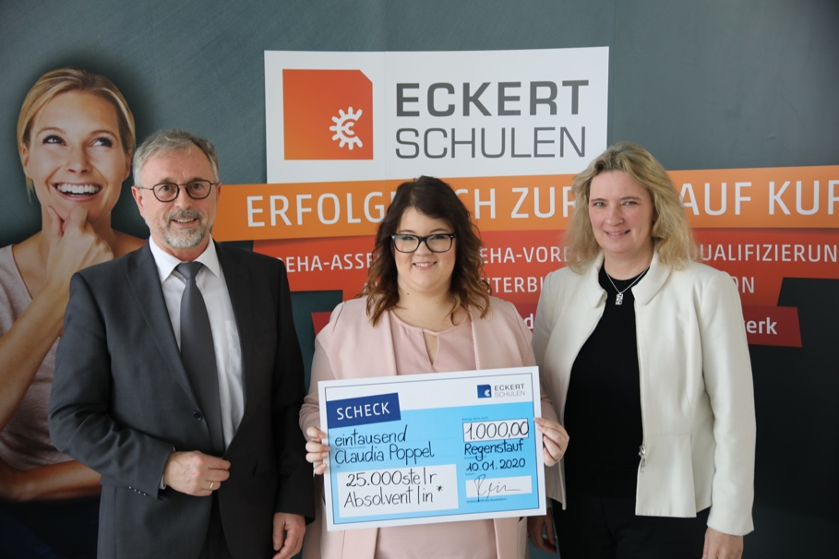

Bayerns Arbeits- und Sozialministerin gratulierte der 25.000. Absolventin in der 64-jährigen Geschichte beruflicher Rehabilitation an den Eckert Schulen vor den Toren Regensburgs und würdigte das Engagement dieser Einrichtungen: „Sie tragen dazu bei, die Potenziale zu erschließen, die wir in diesem Land haben“, sagte sie. Die Staatsministerin rief dazu auf, sich stärker auf Chancen und individuelle Stärken zu konzentrieren, statt über das zu sprechen, was nicht möglich ist — und nannte die Arbeit der Berufsförderungswerke beispielhaft. Foto: Eckert Schulen
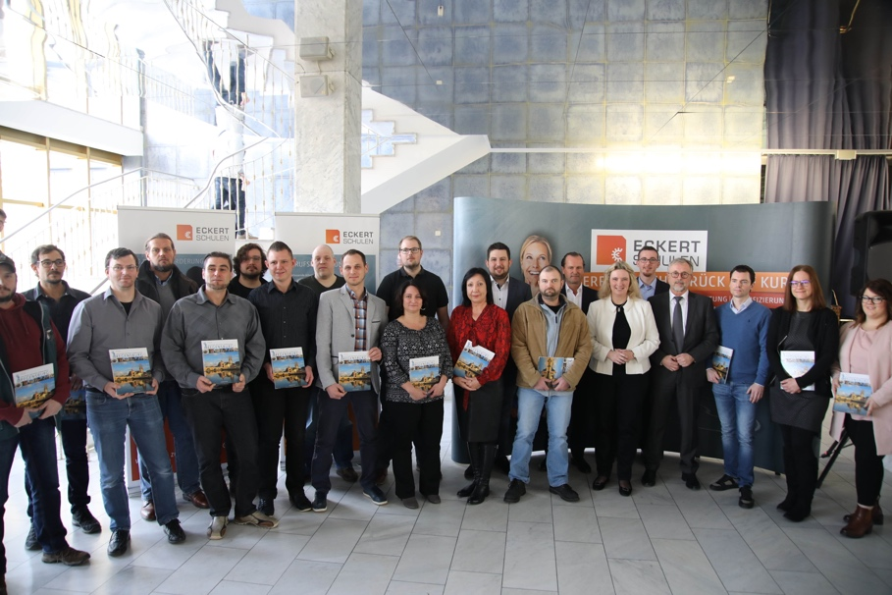

Erfolgsmodell Berufsförderungswerk: Diese gemeinnützigen Einrichtungen eröffnen mit großem Erfolg Chancen auf einen Karriere-Neustart, wenn Menschen durch Unfälle oder Krankheiten beruflich aus der Bahn geworfen werden: Mehr als vier von fünf Absolventen einer Umschulung — so viele wie nie zuvor — finden erfolgreich den Weg zurück ins Arbeitsleben. Foto: Eckert Schulen

Pressekontakt:
Dr. Robert Eckert Schulen AG
Dr.-Robert-Eckert-Str. 3, 93128 Regenstauf
Telefon: +49 (9402) 502-480, Telefax: +49 (9402) 502-6480
E-Mail: andrea.radlbeck@eckert-schulen.de
Web: www.eckert-schulen.de
___________________________________
Die Eckert Schulen sind eines der führenden privaten Unternehmen für berufliche Bildung, Weiterbildung und Rehabilitation in Deutschland. In der über 70-jährigen Firmengeschichte haben rund 100.000 Menschen einen erfolgreichen Abschluss und damit bessere berufliche Perspektiven erreicht. Die Eckert Schulen tragen dazu bei, dass möglichst viele eine qualifizierte Aus- und Weiterbildung erhalten. Das Bildungskonzept „Eckert 360 Grad“ stimmt die unterschiedlichen Lebenskonzepte mit den angestrebten Berufswünschen lückenlos und maßgeschneidert aufeinander ab. Die flexible Kursgestaltung, eine praxisnahe Ausbildung und ein herausragendes techniches Know-how sorgen für eine Erfolgsquote von bis zu 100% und öffnen Türen zu attraktiven Arbeitgebern.

